Oznanila  LIBELIČE - SV. MARTIN  6. teden 2025 - januar - prosinec |  | 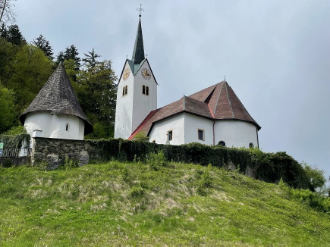
NEDELJA  2. februar | 4. nedelja med letom  GOSPODOVO DAROVANJE  SVEČNICA | 08:00 za + stare starše Rozman in sor. v Črnečah  11:00 za + Hrastnikove in Hvalijeve v Libeličah
PONEDELJEK  3. februar | Blaž, škof, muč.  Janez F. Gnidovec | 17.0 po namenu za hčerko Nikolino v Dravogradu  Po maši srečanje članov ŽPS vseh far PZD v Dravogradu
TOREK  4. februar | Oskar, škof  Leon, mučenec | 18:00 na čast Jezusovemu trpljkenju v Črnečah
SREDA  5. februar | Agata, devica,  mučenka | 09:30 rekolekcija na Ravnah na Koroškem  za + duhovnika Štefana Grabarja  17:00 Šmartno  18:00 Dravograd – Peto srečanje tečaja ALFA
ČETRTEK  6. februar | Pavel, mučenec  Doroteja, muče. | 18:00 po namenu p. D. v Črnečah
PETEK  7. februar | Koleta, Nika, redov.  Egidij, redovniik | 09:00 po namenu p. D. pri Sv. Križu  Žiče
SOBOTA  8. februar | Prešernov dan, slov  kulturni praznik-  Hieronim, redovnik | 18:00 po namenu p. D. v Črnečah
NEDELJA  9. februar | 4. nedelja med letom  GOSPODOVO DAROVANJE  SVEČNICA | 08:00 za + Marijo Poderčnik v Črnečah  11:00 za + Hrastnikove in Hvalijeve v Libeličah

DUHOVNA MISEL:
Večkrat se zgodi, da se med seboj ne razumemo, ker si stvari ne povemo, ne razložimo. Ker se ne pogovarjamo, ne izrazimo tega, kar mislimo, da bi moral drugi vedeti o nas. Za razliko od naše nepopolnosti Bog to napravi. Vedno znova nam govori po Božji besedi.
Hvaležni smo, da nam je božja beseda svetilka na naši poti. Sveča in praznik Svečnice pa takšno zunanje znamenje, ki tiho govori, da je Bog z nami, da nam osvetljuje naša pota, ki jih hodimo.
Jezus odpira zaslepljenim oči, ko nam spregovori resnico. Zatiranim daje svobodo, ko nas rešuje sužnosti greha in smrti. /Igor G./
Odgovarja: Franc Kraner, žpk – sodelavec, tel.: 051685734, e-mail: franc.kraner@rkc.si.
Naročniki mašnih namenov se strinjajo z objavo v tiskanih oznanilih in oznanilih na spletu ter oglasni deski.

